附件1 焊接技术比赛试卷
请在180分钟（3小时）内完成下列三项任务：
一、CO₂气体保护焊对接横焊（30分）
材料Q235：单位mm

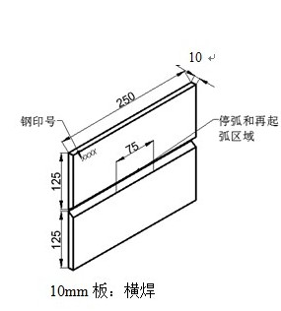

二、焊条电弧焊低碳钢板状对接仰焊（35分）
材料Q235：单位mm
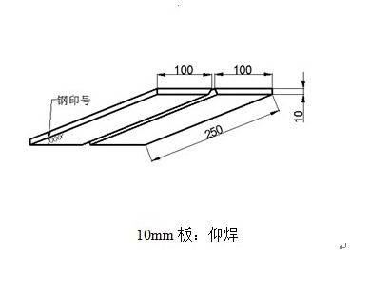

一、氩弧焊管板对接横焊（30分）
材料Q235：单位mm

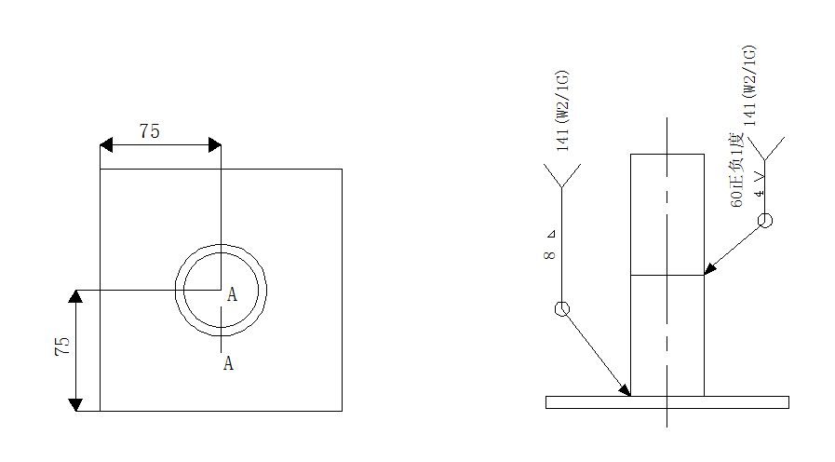

附件2 射线检测评分标准
试件内部射线检验评分标准
加密号 |  | 评分员签名 |  | 合计得分
序号 | 底片上反映出的缺陷及尺寸 |  |  |  | 扣分
1 | 未发现缺陷 |  |  |  | 0
2 | 气孔或点状夹渣 1点 |  |  |  | 1
3 | 气孔或点状夹渣 2点 |  |  |  | 2
4 | 气孔或点状夹渣 3点 |  |  |  | 3
5 | 气孔或点状夹渣 4点 |  |  |  | 4
6 | 气孔或点状夹渣 5点 |  |  |  | 5
7 | 气孔或点状夹渣 6点 |  |  |  | 6
8 | 气孔或点状夹渣 7点 |  |  |  | 7
9 | 二级片允许的条状夹渣 |  |  |  | 7
10 | 三级片允许的条状夹渣 |  |  |  | 8

注：射线探伤评定成绩时，应在规定片级的基数分分值上，再依据缺陷状况扣分。
1.底片为Ⅰ级片，在50分的基础上，每1点缺陷扣除1分。
2.底片为Ⅱ级片，在40分的基础上，评定区外缺陷再按表规定扣分。
3.底片为Ⅲ级片，在20分的基础上，评定区外缺陷再按表规定扣分。
4.底片为Ⅳ级片，内部得分为0分。
5.评定标准为NB/T47013.2-2015。
6. 同一缺陷不重复扣分。
评分后焊条仰焊乘以28%；二氧化碳气体保护焊乘以24%为实际得分。

附件3 外观检查评分标准
板材对接外观评分标准（111/135）

加密号 |  | 评分员签名 |  |  |  | 合计分
检查项目 | 标准、分数 | 焊缝等级 |  |  |  |  | 实际  得分
检查项目 | 标准、分数 | Ⅰ | Ⅱ |  | Ⅲ | Ⅳ | 实际  得分
焊缝余高 | 标准（mm） | 0～2 | >2，≤3 |  | >3，≤4 | >4，<0
焊缝余高 | 分数 | 8 | 6 |  | 4 | 0
焊缝高低差 | 标准（mm） | ≤1 | >1，≤2 |  | >2，≤3 | >3
焊缝高低差 | 分数 | 7 | 4 |  | 1 | 0
焊缝宽窄差 | 标准（mm） | ≤1.5 | >1.5，≤2 |  | >2，≤3 | >3
焊缝宽窄差 | 分数 | 5 | 3 |  | 1 | 0
咬边 | 标准（mm） | 0 | 深度≤0.5  且长度≤15 |  | 深度≤0.5  长度>15，≤30 | 深度>0.5  或长度>30
咬边 | 分数 | 10 | 8 |  | 4 | 0
背面焊缝  凹陷 | 标准（mm） | 0 | >0，≤1 |  | >1，≤2 | >2，<0
背面焊缝  凹陷 | 分数 | 5 | 3 |  | 1 | 0
背面焊缝  凸起 | 标准（mm） | 0~1 | >1，≤2 |  | >2，≤3 | >3，<0
背面焊缝  凸起 | 分数 | 5 | 3 |  | 2 | 0
错边量 | 标准（mm） | 0 | ≤0.7 |  | >0.7，≤1.2 | >1.2
错边量 | 分数 | 5 | 3 |  | 1 | 0
角变形 | 标准（mm） | 0～2 | ≥2，≤3 |  | >3，≤5 | >5
角变形 | 分数 | 5 | 4 |  | 2 | 0

注：1.焊缝未盖面、焊缝表面及根部已修补或试件做舞弊标记则该单项作0分处理。
2.凡焊缝表面有气孔、夹渣、裂纹、未熔合、未焊透、焊瘤等缺陷之一的，该试件外观为0分。
3.其他违反技术操作要求规定的，该试件外观为0分。
4.评分后焊条仰焊乘以42%；二氧化碳气体保护焊乘以36%为实际得分。
管材对接焊外观评分标准（141）
加密号 |  | 评分员签名 |  |  |  |  | 合计得分
检查  项目 | 标准  分数 | 焊缝等级 |  |  |  |  |  | 测量  数值 | 实际  得分
检查  项目 | 标准  分数 | Ⅰ | Ⅱ |  | Ⅲ | Ⅳ |  | 测量  数值 | 实际  得分
焊缝  余高 | 标准（mm) | 0～1 | ﹥1，≤2 |  | ﹥2，≤3 | ﹥3
焊缝  余高 | 分数 | 8 | 6 |  | 4 | 0
焊缝  高低差 | 标准（mm) | ≤0.5 | ﹥0.5，≤1 |  | ﹥1，≤2 | ﹥2
焊缝  高低差 | 分数 | 6 | 4 |  | 2 | 0
焊缝  宽度 | 标准（mm) | 8～9 | ﹥9，≤10 |  | ﹥10，≤11 | ≤8，﹥11
焊缝  宽度 | 分数 | 5 | 3 |  | 1 | 0
焊缝  宽窄差 | 标准（mm) | ≤1 | ﹥1，≤2 |  | ﹥2，≤3 | ﹥3
焊缝  宽窄差 | 分数 | 5 | 3 |  | 1 | 0
咬边 | 标准（mm) | 0 | 深度≤0.3  且长度≤15 |  | 深度≤0.5  长度>15，≤30 | 深度>0.5  或深度>0.3，长度>30
咬边 | 分数 | 10 | 每2mm扣1分，最多扣2分 |  | 每2mm扣1分，最多扣4分 | 0
根部  凸出 | 标准（mm) | 通球Φ=0.9d(内径） |  |  | 通球Φ=0.85d(内径）
根部  凸出 | 分数 | 10（通过）， |  |  | 6（通过），0（通不过）
角变形 | 标准（mm) | ≤1 | ﹥1，≤2 |  | ﹥2，≤3 | ﹥3
角变形 | 分数 | 6 | 4 |  | 2 | 0
注：1.焊缝未完成、破坏焊缝原始表面（表面重熔）及修补或试件做舞弊标记则该焊缝作0分处理；
2.凡焊缝表面低于母材、有气孔、夹渣、裂纹、未熔合、未焊透、焊瘤等缺陷之一的，该焊缝外观为0分；
3. 其他违反操作技术要求规定的，该焊缝为0分。

管板角焊缝外观检查评分标准
加密号 |  | 评分员签名 |  |  |  | 合计得分
检查  项目 | 标准  分数 | 焊缝等级 |  |  |  |  | 测量  数值 | 实际  得分
检查  项目 | 标准  分数 | Ⅰ | Ⅱ |  | Ⅲ | Ⅳ | 测量  数值 | 实际  得分
焊角尺寸（K1） | 标准（mm) | 8～9 | ﹥9，≤10 |  | ﹥10，≤11 | ﹥11
焊角尺寸（K1） | 分数 | 7 | 5 |  | 3 | 0
焊角尺寸差（K1） | 标准（mm) | ≤1 | ﹥1，≤2 |  | ﹥2，≤4 | ﹥3
焊角尺寸差（K1） | 分数 | 5 | 3 |  | 1 | 0
焊角尺寸（K2） | 标准（mm) | 7～8 | ﹥8，≤9 |  | ﹥9，≤10 | ﹥10
焊角尺寸（K2） | 分数 | 7 | 5 |  | 3 | 0
焊角尺寸差（K2） | 标准（mm) | ≤1 | ﹥1，≤2 |  | ﹥2，≤4 | ﹥3
焊角尺寸差（K2） | 分数 | 5 | 3 |  | 1 | 0
凹凸度 | 标准（mm) | ≤1 | ﹥1，≤2 |  | ﹥2，≤3 | ﹥3
凹凸度 | 分数 | 5 | 3 |  | 1 | 0
咬 边 | 标准（mm) | 0 | 深度≤0.3  且长度≤15 |  | 深度≤0.5  长度>15，≤30 | 深度>0.5  或深度>0.3长度>30
咬 边 | 分数 | 8 | 每4mm扣1分，最多扣2分 |  | 每4mm扣1分，最多扣4分 | 0
背面焊缝凹陷 | 标准（mm） | 0～0.5 | >0.5，≤1 |  | >1，≤2 | >2
背面焊缝凹陷 | 分数 | 4 | 2 |  | 1 | 0
背面焊缝凸起 | 标准（mm） | 0～1 | >1，≤2 |  | >2，≤3 | >3
背面焊缝凸起 | 分数 | 4 | 3 |  | 2 | 0
角变形 | 标准（mm） | ≤2 | ﹥2，≤4 |  | ﹥4，≤6 | ﹥6
角变形 | 分数 | 5 | 3 |  | 1 | 0
注：1.焊缝未完成、破坏焊缝原始表面及修补或试件做舞弊标记则该焊缝作0分处理；
2.凡焊角尺寸小于规定要求最低值，表面有气孔、夹渣、裂纹、未熔合、未焊透、焊瘤等缺陷之一的，该焊缝外观为0分；
3.其他违反技术操作要求规定的，该焊缝为0分。

